Создание заказа поставщику
1 .В 1 окне работаем фильтром . Задаем параметры , по которым сформируется отчет (на примере разработки на ут 10.3
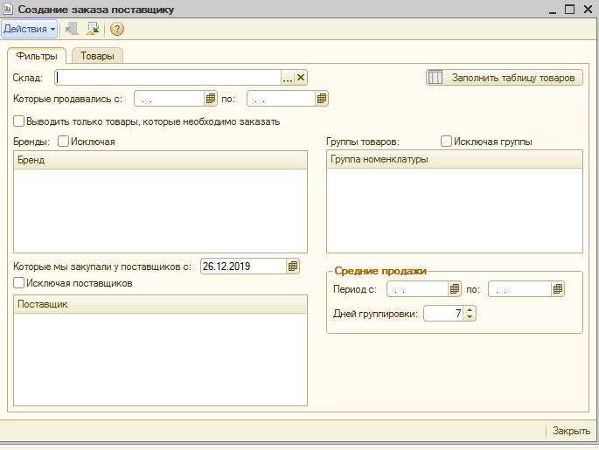
- Выбираем склад (на какой делается заказ ) или сразу все . Обычно менеджер указывает конкретный склад, но видит все склады . это нужно было, чтобы видя остатки на других складах –делать перемещения прямо в окне заказа на склад. Всегда в отчете отображать все склады одновременно .
- Которые продавались - задаем дату (менеджер пользуется редко ) не делаем , вместо него будет ниже новая функция автозаказа
- Галка «выводить товар кот нужно уже заказать» – это товары, по которым остаток ниже минимума . Понятие минимум определим в автозаказе . не ставя галку , отчет сформиуется по оставльным товарам (по которым остаток на нормальном уровне) в том числе .
- Фильтр «бренды» тоже не делаем пока
- Фильтр «поставщики делаем . Здесь выбираем 1 или неск поставщиков или всех или исключаем некоторых
- Группы товаров /исключая группы аналогично делаем как по поставщикам
- Средние продажи тоже убираем , вместо них автозаказ создаем
- Создаем фильтр «автозаказ» в котором указываем такие параметры как « мин остаток на Х дней» и «заказать на ХХ дней. То есть параметр мин остаток тоже можем менять . Параметр мин остатка нужен , чтобы менеджер мог планировать закупки , например не чаще чем 14 дней, если кол во товара упало ниже мин остатка – 1с пусть выделит красным «чтобы срочно заказать .
Далее указываем период кот 1с будет анализировать для вычисления среднего кол ва проданного товара за период . например указали 1.05-15.06 . значит 1с считает и делит на 45 дней . Далее полученная цифра будет сопоставляться с указанными менеджером параметрами «дней миним остатка» и «на сколько дней заказать». Здесь работает простая формула умножением . Таким образом 1с при формировании заказа каждый раз будет вычислять минимальный остаток товару на складе , среднее кол во продаж в день , исходя из периода продаж и заданного кол ва дней минимального остатка .
Автозаказ должен ссылаться только на продажи по чекам ккм , а лучше просто добавить продажи по чекам и по реализациям (реализации галочкой ) уже менеджер будет на усмотрение добавлять или нет . Но статистика ни в коем случае не должна считать расход товара со склада через списания или перемещения товаров.

Далее нажимаем сформировать . Получаем таблицу
Нужно включить следующие столбцы
- Номенклатура
- Артикул
- Штрихкод
- Свободный остаток (за вычетом резервов). В данном столбце нужно выделять позиции цветами, а именно , ниже минимального остатка –желтым , между минимальным и остатком на дату пополнения заказать на Х дней) – зеленым, больше красным . Если товар не продался за указанный период – без выделения . Кстати красный и белый цвета будут показывать товары по кот спрос упал .
- Минимальное кол во (кот мы же в начале формирования отчета задаем кол во дней и умножается исходя из средних продаж в день за определенный период )
- Необходимый остаток (заказать на Х дней) . Здесь так же формула должна вычислять , зная продажи за день, умножать на заданное кол –во дней, на кот формируется заказ и вычитать текущий остаток или минимальный остаток, на стадии формирования отчета сделать выбор по какому алгоритму вычитать необходимые остатки , а именно по минимальному кол ву или по фактическому . Так же вычисляя необходимый остаток – всегда вычитать кол во уже заказанного данного товара . Заказанный товар (ниже ) это товар ранее сформированный как заказ поставщику , но еще не оприходованный в 1с.
- Резерв . показывать резервы
- Заказано . Данный столбец должен показывать сколько шт заказано уже , но еще на склад не приехало .
- Переместить . В данном столбце менеджер должен иметь возможность указывать кол во шт к перемещению с конкретного склада на склад , в кот . формируется заказ . далее прямо в этом окне создаем кнопкой «перемещение между складами». Выглядеть это должно след образом . каждая номенклатура дублируется в строчках на кол-во складов . соответственно выбираем с какого склада забираем товар и в колонке «перемещение» нажимаем (падаем в меню , где указываем кол-во штук к перемещению и склад – куда перемещаем .
- Заказать . дублирует колонку «необходимый остаток». Предлагает заказать , но менеджер его может скорректировать вручную и на основании именно этой колонки формируется итоговый заказ поставщику . В данном столбце нажимая на каждый товар сделать , чтобы показывало в виде небольшого меню от каких поставщиков поступал данный товар , дата закупки и закупочная стоимость. Выбирая нужного поставщика, итоговый заказ должен сформироваться на основании выбранных поставщиков .
- Средние продажи . продажи в день в указанный период . Здесь цифра может быть не целой , т к возможно что товар продается раз в 2 недели , тогда если товар продается меньше чем 1 шт в день , то указывать не кол во продаж в день, а за какой период продажа осуществляется, например 14 дней.

